**МИНИСТЕРСТВО НАУКИ И ВЫСШЕГО ОБРАЗОВАНИЯ РФ**

**ФЕДЕРАЛЬНОЕ ГОСУДАРСТВЕННОЕ БЮДЖЕТНОЕ ОБРАЗОВАТЕЛЬНОЕ УЧРЕЖДЕНИЕ ВЫСШЕГО ОБРАЗОВАНИЯ «ЛИПЕЦКИЙ ГОСУДАРСТВЕННЫЙ ТЕХНИЧЕСКИЙ УНИВЕРСИТЕТ»**

Институт компьютерных наук

Кафедра автоматизированных систем управления

Лабораторная работа №2

по системному анализу

Студент АС-21-1 ____________________ Станиславчук С. М.

(подпись, дата)

Руководитель

Профессор, к.т.н. ____________________ Качановский Ю. П.

(подпись, дата)

Липецк 2024

Содержание

1. Задание кафедры, соответствующее варианту, номер варианта

2. Алгоритм работы программы

3. Тестовый пример (в виде скриншота)

**1. Задание кафедры, соответствующее варианту, номер варианта**

Вариант 2.

Задание. Программирование алгоритма выделения иерархических уровней в структурной модели системы (введения порядковой функции на графе без контуров). Использовать исходное описание графа. После изменения нумерации вершин указать новый и старый номер вершины и представить новый граф в новом заданном описании

Задано: матрица смежности (A)

Получить: Множество левых инциденций G-

**2. Алгоритм работы программы**

Нам дано задание, где нужно упорядочить граф по входной матрице смежности, показать преобразование старого -> нового узла, а также получить из новой отсортированной матрицы множество левых инциденций.

Выглядит, конечно, сложно, но если разбить задание на подзадачи все станет намного яснее:

1. Для начала разработаем алгоритм выделения иерарахии уровней графа (выделим его в методе CreateHLevel(), в который будем передавать ребра графа, число вершин(необязательно, можно получить и из списка ребер), а на выходе получим двумерный список, в котором будут храниться наши уровни)

public static void CreateHLevel(List<HierarchicalLevel> HL, int numberV, List<Edge> E) //numberV - количество вершин

{

List<int> usedV = new(); //список вершин, уже использованных в порядковой функции

List<int> notUsedV = new(); //список вершин, еще не использованных в порядковой функции

for (int i = 0; i < numberV; i++)

notUsedV.Add(i);

while (notUsedV.Count > 0)

{

HL.Add(new HierarchicalLevel());

for (int i = 0; i < notUsedV.Count; i++)

{

int k = 0;

for (int j = 0; j < E.Count; j++)

if (E[j].v2 == notUsedV[i])

k++; //считаем полустепень захода вершины

for (int m = 0; m < usedV.Count; m++)

for (int j = 0; j < E.Count; j++)

{

if (E[j].v1 == usedV[m] && E[j].v2 == notUsedV[i])

k--; //вычитаем дуги, иходящие из вершин предыдущих уровней и входящие в вершину i

}

if (k == 0)

{

HL[HL.Count - 1].Level.Add(notUsedV[i]);

notUsedV.RemoveAt(i);

i--;

}

}

for (int j = 0; j < HL[HL.Count - 1].Level.Count; j++)

{

usedV.Add(HL[HL.Count - 1].Level[j]);

}

}

}

2. Полученные иерархические уровни нужно отсортировать в возрастающем порядке

List<HierarchicalLevel> normalizedSortedLevels = new();

CreateHLevel(normalizedSortedLevels, lines.Length, edges);

int ordereredVert = 1;

for (int i = 0; i < levels.Count; i++)

{

for (int j = 0; j < normalizedSortedLevels[i].Level.Count; j++)

{

normalizedSortedLevels[i].Level[j] = ordereredVert++;

}

}

3. С помощью отсортированных иерархических уровней, а также замены старых ребер на новые, получим матрицу смежности

private List<Edge> GenerateSortedEdges(List<Edge> oldEdges, List<VertsTransformation> vertsTransformations)

{

List<Edge> newEdges = new();

// Проходимся по всем старым ребрам

foreach (Edge oldEdge in oldEdges)

{

int oldV1 = oldEdge.v1;

int oldV2 = oldEdge.v2;

// Находим новый узел для первой вершины ребра

int newV1 = FindNewVertex(oldV1+1, vertsTransformations);

// Находим новый узел для второй вершины ребра

int newV2 = FindNewVertex(oldV2+1, vertsTransformations);

// Создаем новое ребро и добавляем его в список новых ребер

newEdges.Add(new Edge(newV1, newV2));

}

return newEdges;

}

// Метод для нахождения нового узла на основе старого и списка vertsTransformations

private int FindNewVertex(int oldVertex, List<VertsTransformation> vertsTransformations)

{

// Проходимся по всем уровням

foreach (VertsTransformation oldNewVerts in vertsTransformations)

{

if (oldNewVerts.Old == oldVertex)

{

// Debug.Log($"return oldNewVerts.New = {oldNewVerts.New-1}");

// Возвращаем новый узел

return oldNewVerts.New-1;

}

}

Debug.Log($"return oldVertex = {oldVertex}");

// Если новый узел не найден, возвращаем старый

return oldVertex;

}

// Метод для генерации матрицы смежности на основе списка ребер

public static int[,] GenerateAdjacencyMatrix(List<Edge> edges)

{

int maxVertex = 0;

foreach (Edge edge in edges)

{

maxVertex = Mathf.Max(maxVertex, Mathf.Max(edge.v1+1, edge.v2+1));

}

int[,] adjacencyMatrix = new int[maxVertex, maxVertex];

foreach (Edge edge in edges)

{

adjacencyMatrix[edge.v1, edge.v2] = 1;

}

return adjacencyMatrix;

}

4. Остается только вычислить множество левых инциденций для полученной матрицы смежности

private static Dictionary<int, List<int>> LeftIncidence(int[,] adjacencyMatrix)

{

int numNodes = adjacencyMatrix.GetLength(0);

Dictionary<int, List<int>> NEmap = new(numNodes);

for (int i = 0; i < numNodes; i++)

{

List<int> edges = new();

for (int j = 0; j < numNodes; j++)

{

if (adjacencyMatrix[j, i] == 1)

{

edges.Add(j + 1);

}

}

int node = i + 1;

NEmap.Add(node, edges);

}

return NEmap;

}

**3. Тестовый пример**

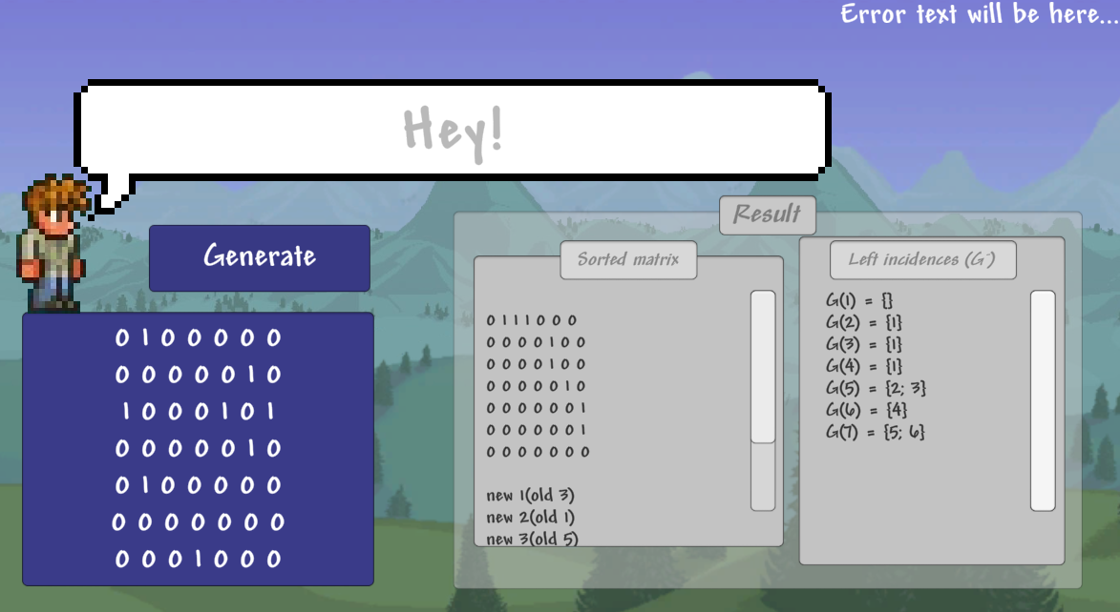

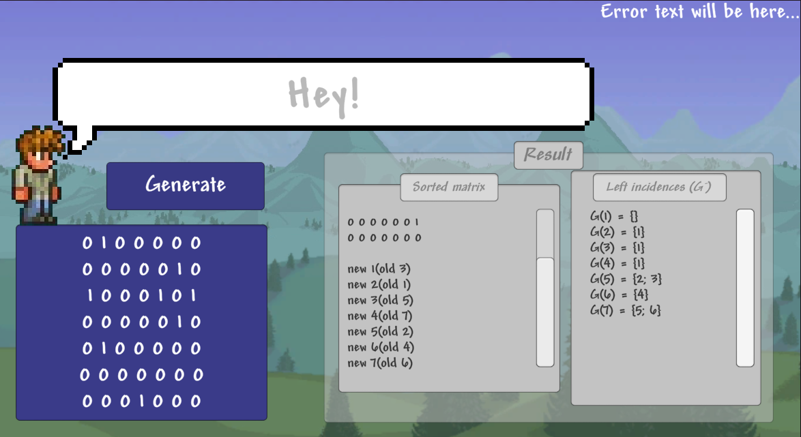

В колонке “Sorted matrix” появилась отсортированная матрица смежности, а ниже список новых и старых вершин.

Вывод: написал ПО, способное сортировать граф, описанный матрицей смежности, получать на его основе множества левых инциденций.